**Функциональная грамотность на уроках иностранного языка**

**Голенищева Рита Рагимовна,** учитель английского языка

Тема функциональной грамотности актуальна в современном мире. России нужны современно образованные, нравственно воспитанные, предприимчивые люди, умеющие самостоятельно принимать ответственные решения в ситуации выбора, обладающие развитым чувством ответственности за судьбу страны. В мире происходят глобальные процессы, и мир кардинально меняется. И чтобы жить в этой сложной реальности, школьникам потребуются новые навыки, знания и умения. Сегодня функционально грамотные школьники являются показателем качества образования. Наличие академических знаний уже не достаточно для жизни. Упор сместился на способность использовать имеющиеся знания и навыки в определенных жизненных ситуациях. Президент Российской Федерации В.В. Путин четко определил: «…школа должна идти в ногу со временем, а где-то и опережать его, чтобы готовить ребят к динамичной, быстро меняющейся жизни, учить их овладевать новыми знаниями и умениями, свободно, творчески мыслить.

Что же означает термин «функциональная грамотность»? Этот термин впервые был введен в1957 году ЮНЕСКО и толковался как «совокупность умения читать и писать в повседневной жизни и удовлетворения житейских проблем». Социологический же словарь в свою очередь определяет функциональную грамотность как способность человека вступать в отношения с внешней средой и максимально быстро адаптироваться и функционировать в ней. Функциональная грамотность с точки зрения ФГОС третьего поколения определяет функциональную грамотность как способность решать учебные задачи и жизненные ситуации на основе сформированных предметных, метапредметных и универсальных учебных действий. Иными словами, ученики должны понимать, как изучаемые предметы помогают не только определиться с будущей профессией, найти место в жизни, суметь решить разные жизненные проблемы. Индикаторами функциональной грамотности можно назвать коммуникативную грамотность, информационную грамотность, общеполитическую грамотность, компьютерную грамотность, грамотность поведения в чрезвычайных ситуациях, грамотность при овладении иностранными языками. Выделяют следующие направления функциональной грамотности:

* Математическая грамотность
* Читательская грамотность
* Естественнонаучная грамотность
* Финансовая грамотность
* Глобальные компетенции
* Креативное мышление

Функциональная грамотность на уроках иностранного языка – это умение применить полученные знания иностранного языка на практике. Уметь свободно общаться, говорить, читать и писать на иностранном языке, использовать полученные на уроках знания, умения и навыки в рамках взаимодействия с социумом: прочитать письмо и написать ответ, заполнить резюме или анкету, открыть счет в банке, спросить дорогу до пункта в незнакомом городе, устроиться в гостинице, вызвать мастера по ремонту, написать пригласительную или поздравительную открытку другу и создать буклет.

В современном мире иностранный язык стал средством взаимодействия общества. Люди начали больше путешествовать, а это прекрасная возможность осваивать культуру и в то же время нести свою. Основной целью обучения иностранному языку является формирование навыков свободного общения и практического применения знаний. Отсюда следует, что учитель на уроках иностранного языка работает по всем направлениям функциональной грамотности. На уроке английского языка мы стараемся сформировать, развить и совершенствовать такие компоненты функциональной грамотности как глобальные компетенции, читательскую грамотность и креативное мышление. Важным моментом является и практическая направленность уроков. В современном мире умение общаться на английском языке воспринимается как новая компетенция, которой обладает человек, так как умение использовать язык на практике это и есть функциональная грамотность. С модернизацией современного общества уровень знаний иностранного языка стал выше. Этому способствует популяризация Интернета. Каждый человек имеет доступ не только к сайтам с грамматикой, но и может посмотреть фильм, к примеру, на английском языке с субтитрами или сможет пообщаться в режиме реального времени с носителем языка, используя социальные сети. Многие изучают иностранный язык для успешного функционирования в своей профессии: юристы, медики, артисты, программисты.

Применение ***и*нтерактивных методов** на уроках английского языка таких как деловые и ролевые игры, дискуссии, мозговой шторм, взаимообучение, исследования, проекты, использование ИКТ, песни, аудиозаписи, драматизация, мультфильмы позволяют моделировать реальные жизненные ситуации и проблемы для совместного решения, способствовать долгосрочным навыкам и умениям, выработке общих ценностей, создать атмосферу сотрудничества, взаимодействия, осваивать учебное содержание не только через информацию, но через чувства и действия. Проблема формирования функциональной грамотности школьников – одна из актуальных проблем школьного образования.

Ресурс УМК «Английский в фокусе» можно рассмотреть, как средство решения этой задачи в школе в рамках урока. Проанализировав задания УМК Spotlight, я нашла примеры, как можно сформировать все направления функциональной грамотности на уроках английского языка. Среди важнейших метапредметных результатов обучения ИЯ ФГОС выделяет смысловое чтение как познавательное умение, обеспечивающее успешность использования, прочитанного в разных жизненных ситуациях. Читательская грамотность и (смысловое чтение как ее составляющая) была основным направлением в международном исследовании PISA в 2018 г. Особое значение при обучении смысловому чтению имеет умение прогнозировать содержание текста (по заголовкам, иллюстрациям, началу текста). Работа над этим умением выстраивается в данном УМК в системе на всех этапах обучения. Деятельность по обучению прогнозированию содержания текста в начале работы над ним играет и мотивирующую роль; неизменное задание Listen, read and check высказанных прогнозов. В учебнике нередки задания на прогнозирование темы и содержания урока в целом.

Важно соблюдать некоторые правила отбора сплошных текстов к заданиям на функциональное чтение:

* текст должен быть интересен;
* текст должен содержать неизвестную, но актуальную информацию;
* уровень трудности текста должен соответствовать возрасту обучающегося, при необходимости нужно адаптировать текст;
* незнакомые слова должны быть представлены в сносках;
* объем текста не должен превышать норму;
* текст должен развивать кругозор;
* текст не должен быть перегружен цифрами, датами, терминами;

**Задания по работе с текстом могут быть следующие**:

* Найти ответы на предложенные вопросы.
* Подтвердить правильность или ложность утверждений, либо выявить, что это в тексте не упомянуто.
* Составить предложения по порядку.
* Найти соответствия.
* Выполнить задание на множественный выбор.
* Подобрать подходящий заголовок к каждому из абзацев.
* Вставить подходящее по смыслу слово или предложение, пропущенное в тексте.
* Выбрать предложения со следующими словами, грамматическими явлениями, идиоматическими выражениями и так далее.
* Прочесть описание внешности, места события, иллюстрации, отношения кого-либо к чему-либо.
* Догадаться о значении слова или слов по контексту, какой из предложенных переводов слова наиболее точно отражает его значение в данном контексте.
* Предложить, как будут развиваться события во второй главе следующей части текста.
* Прочитать отрывок и пересказать его.
* Восполнить недостающую информацию.

Как пример рассмотрим задание из учебника Spotlight для 7 класса, рубрика «Литература»

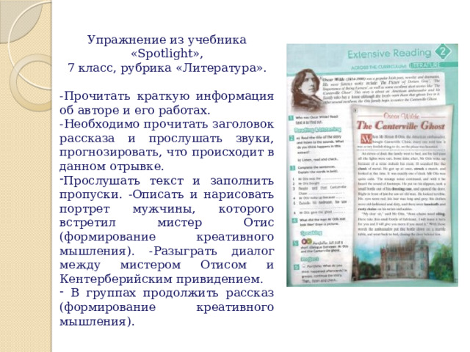

Формирование математической грамотности начинается, когда учащиеся работают с числительными на разных этапах обучения. Математическая грамотность – это способность индивидуума проводить математические рассуждения и формулировать, применять, интерпретировать математику для решения проблем. В УМК Spotlight для 5 класса, ученикам предлагают провести простые вычисления на английском языке, характерные для проверки математической подготовки учащихся. Типовые задания предполагают выполнение примера на английском языке. Например, Count and say 9+1= сделай план своей комнаты, учебник 6 класса предлагает такое задание как нарисовать карту в масштабе, изучив упражнения.

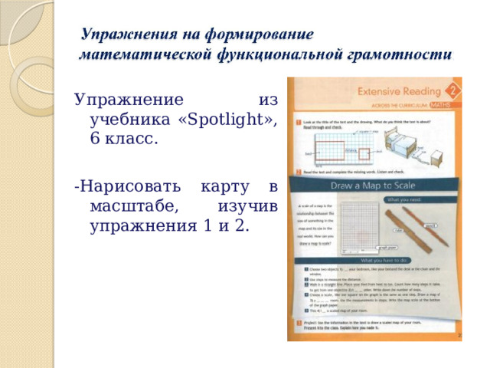

В учебнике 6 класса через выполнение упражнения, где учащимся необходимо составить диалог о выборе подарка на день рождения друга, может быть реализована задача на формирование финансовой грамотности. Финансовая грамотность включает знание и понимание финансовых терминов, понятий и финансовых рисков, а также навыки мотивацию и уверенность необходимых для принятия эффективных решений в разнообразных финансовых ситуациях. Примеры задания на формирование финансовой грамотности: расположить монеты по возрастанию стоимости, рассказать о российских монетах, составить диалог о покупке товаров и решить, какими монетами за них заплатить.

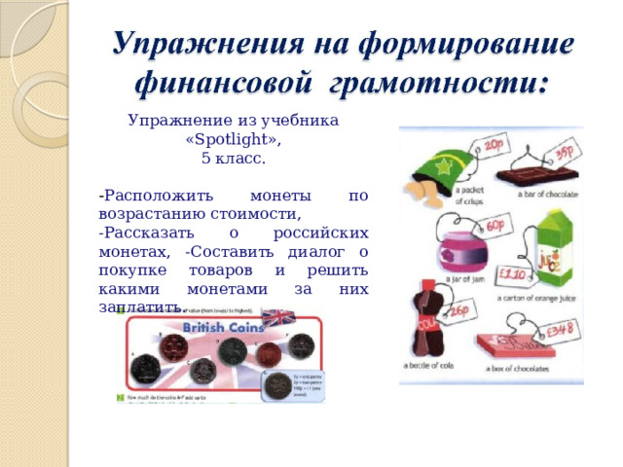

При изучении таких тематических областей как здоровье, природные ресурсы, окружающая среда, наука формируется естественнонаучная грамотность. Естественнонаучная грамотность – это способность человека занимать активную гражданскую позицию по вопросам, связанным с естественными науками, и его готовность интересоваться естественнонаучными идеями. Естественнонаучно грамотный человек стремится участвовать в аргументированном обсуждении проблем, относящихся к естественным наукам и технологиям, что требует от него следующих компетентностей: научно объяснять явления, научно интерпретировать данные доказательства. Примеры упражнений из учебника за 5 класс: по заголовку определить, о чем текст, прослушать и узнать, о чем текст, прочитать текст и ответить на вопросы. Данный текст о насекомых, где они обитают, об их строении и о том, какое значение они имеют в природе и в жизни человека).

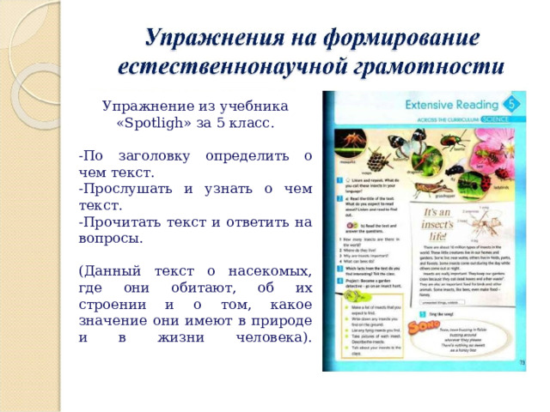

Глобальные компетенции – это многогранная цель обучения на протяжении всей жизни. Глобально компетентная личность способна изучать местные глобальные проблемы и вопросы межкультурного взаимодействия. Формирование умения управления своим поведением – один из важных аспектов глобальных компетенций. Важность этого аспекта в школьном обучении подтверждает факт того, что глобальные компетенции были введены как новое направление в международное исследование PISA в 2018 г. Задачи нравственного воспитания, формирование навыков управления поведением успешно решается в учебнике. С таких уроков ученики уходят усвоив не только теорию, но и практику приемов и подходов в общении.

**Креативное мышление – новый компонент функциональной грамотности**

Привычка размышлять и мыслить креативно – важнейший источник развития личности учащегося. Важно предлагать задания, которые могут постепенно стимулировать привычку мыслить и отзываться на проблемы. Креативное мышление свойственно каждому ребенку. Большой спектр возможностей предлагает раздел УМК Spotlight Portfolio. Учащимся предлагается создать презентации, доклады, постеры, альбомы коллажи. Именно они позволяют организовывать целенаправленную самостоятельную работу с информацией, развивают исследовательские умения, креативность, учат доводить работу до конца.

Применяя задания на формирование функциональной грамотности, учитель способствует повышению мотивации учащихся, расширяет их кругозор, развивает их творческие способности – все это необходимо для гармоничного развития личности и дальнейшего взаимодействия с обществом. Формирование функциональной грамотности средствами иностранного языка – это не только залог успешного применения иностранного языка в различных сферах деятельности, но и развитие учащегося как успешной личности и его дальнейшее саморазвитие, стремление к познанию нового.

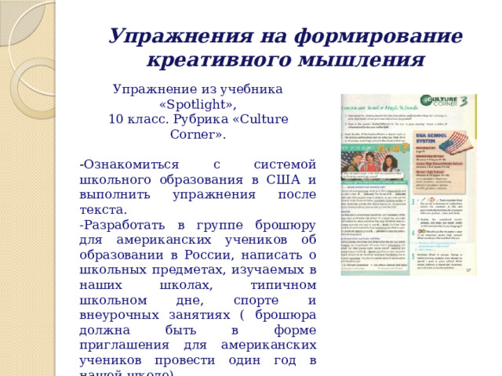

**СПИСОК ЛИТЕРАТУРЫ**

1. Бунеев Р.Н. Понятие функциональной грамотности // Образовательная программа. “Школа 2100”, Педагогика здравого смысла / Под ред. А.А. Леонтьева
2. Бутенко А. В., Ходос, Е. А. Критическое мышление: метод, теория, практика: Учебно-методическое пособие.: МИРОС, 2002.
3. Ваулина Ю. Е., Дули, Д., Подоляко, О. Е. Английский язык. Книга для учителя: Учеб. пособие для общеобразоват. организаций – 4-е изд.– М.: Express Publishing: Просвещение, 2016.
4. Крупник С.А., Мацкевич В.В. Всемирная энциклопедия: Философия / Функциональная грамотность. Минск, 2001
5. Леонтьев А.А. От психологии чтения к психологии обучению чтению // Материалы 5-ой Международной научно-практической конференции (26-28 марта 2001 г.). В 2-х ч. Ч. 1 / Под ред. И.В. Усачевой. М., 2002.
6. Опыт применения технологии развития критического мышления на уроке 21 века: методические материалы для учителя / Под общ. редакцией Крыловой О. Н. – СПб.: «Аграф», 2004.
7. Холодная М.А. Доклад на IV Всероссийском съезде психологов образования России "Психология и современное российское образование", 8 - 12 декабря 2008 года, Москва)